REPÚBLICA DOMINICANA

MINISTERIO DE OBRAS PÚBLICAS Y COMUNICACIONES
“COMISIÓN MILITAR Y POLICIAL”

“AÑO DEL DESARROLLO AGROFORESTAL "

Santo Domingo D.N. 09 de Febrero Del 2017

REPORTE ESTADÍSTICO DESDE EL MES DE DICIEMBRE 2016 HASTA EL 08 DE FEBRERO 2017 DEL PROGRAMA DE PROTECCIÓN Y ASISTENCIA VIAL DE LA COMISIÓN MILITAR Y POLICIAL, MOPC
CUADRO ESTADÍSTICO POR ZONA
CUADRO DE LOS DIFERENTES TIPOS DE ASISTENCIAS BRINDADAS DESDE EL MES DE DICIEMBRE 2016 HASTA EL 08 DE FEBRERO 2017
EN LAS DIFERENTES ZONAS
ZONAS | ACCIDENTES |  | HERIDOS | FALLECIDOS | SEGURIDAD | NEUMATICOS | COMBUSTIBLES | MECANICA | GRUAS | AMBULANCIA | TALLERES | TOTAL
AMERICAS TRAMO 1 | 55 | 49 |  | 2 | 286 | 1653 | 438 | 2118 | 52 | 32 | 559 | 5,193
AMERICAS TRAMO 2 | 33 | 18 |  | 5 | 438 | 1110 | 439 | 1112 | 17 | 11 | 236 | 33,96
CIBAO SUR TRAMO 1 | 82 | 77 |  | 7 | 394 | 1642 | 438 | 2537 | 75 | 53 | 393 | 5614
CIBAO SUR TRAMO 2 | 65 | 63 |  | 7 | 324 | 1723 | 499 | 1810 | 15 | 14 | 109 | 4,559
SUR ESTE TRAMO I | 76 | 91 |  | 10 | 224 | 1833 | 559 | 2404 | 83 | 72 | 582 | 5,833
SUR ESTE TRAMO 2 | 18 | 22 |  | 3 | 105 | 1534 | 490 | 1747 | 5 | 19 | 143 | 4,061
PUNTA CANA | 20 | 14 |  | 3 | 331 | 1039 | 468 | 1412 | 19 | 28 | 43 | 3360
CORAL | 34 | 39 |  | 4 | 113 | 1321 | 497 | 1733 | 37 | 82 | 52 | 3,869
ATLANTICO TRAMO 1 | 77 | 65 |  | 8 | 89 | 916 | 402 | 1431 | 7 | 2 | 32 | 2,956
ATLANTICO TRAMO 2 | 9 | 20 |  | 0 | 100 | 604 | 176 | 601 | 0 | 1 | 28 | 1,519
CIBAO NORTE | 37 | 29 |  | 6 | 374 | 1866 | 761 | 2431 | 1 | 4 | 60 | 5534
SUR OESTE TRAMO 1 | 5 | 4 |  | 1 | 91 | 748 | 365 | 902 | 1 | 1 | 18 | 2,131
SUR OESTE TRAMO 2 | 3 | 2 |  | 0 | 142 | 489 | 246 | 566 | 0 | 3 | 6 | 1,455
SAMANA | 49 | 39 |  | 8 | 203 | 1073 | 287 | 1221 | 1 | 1 | 31 | 2,866
CIRC. SANTO D TRAMO 1 | 21 | 23 |  | 3 | 61 | 395 | 262 | 548 | 1 | 7 | 24 | 1,319
CIRC. SANTO D TRAMO 2 | 8 | 14 |  | 0 | 47 | 370 | 267 | 632 | 0 | 0 | 0 | 1,324
CIRC. NORTE | 9 | 12 |  | 1 | 130 | 808 | 530 | 947 | 28 | 31 | 18 | 2,501
SAN JUAN | 12 | 14 |  | 2 | 23 | 359 | 79 | 542 | 0 | 0 | 0 | 1,015
MICHES | 6 | 6 |  | 3 | 57 | 243 | 227 | 306 | 0 | 1 | 0 | 840
LUPERON | 0 | 0 |  | 0 | 9 | 168 | 61 | 130 | 0 | 0 | 0 | 368
CORREDORES | 28 | 14 |  | 3 | 43 | 433 | 239 | 672 | 0 | 0 | 0 | 1,415
NOROESTE | 3 | 3 |  | 1 | 16 | 103 | 60 | 161 | 13 | 0 | 0 | 356
CONTROL DE TRAFICO MOPC | 321 | 47 |  | 2 | 854 | 1002 | 920 | 3103 | 23 | 0 | 0 | 6,223
TOTAL | 971 | 665 |  | 79 | 4,454 | 21,432 | 8,710 | 29,066 | 378 | 362 | 23,34 | 67,707

REPRESENTACIÓN EN PORCIENTOS POR ZONAS

PERSONAS HERIDAS, TRASLADADAS A HOSPITALES Y FALLECIDAS DESDE EL MES DE DICIEMBRE 2016 HASTA EL 08 DE FEBRERO 2017

ZONAS | ACCIDENTES | HERIDOS | FALLECIDOS
AMERICAS TRAMO 1 | 55 | 49 | 2
AMERICAS TRAMO 2 | 33 | 18 | 5
CIBAO SUR TRAMO 1 | 82 | 77 | 7
CIBAO SUR TRAMO 2 | 65 | 63 | 7
SUR ESTE TRAMO I | 76 | 91 | 10
SUR ESTE TRAMO 2 | 18 | 22 | 3
PUNTA CANA | 20 | 14 | 3
CORAL | 34 | 39 | 4
ATLANTICO TRAMO 1 | 77 | 65 | 8
ATLANTICO TRAMO 2 | 9 | 20 | 0
CIBAO NORTE | 37 | 29 | 6
SUR OESTE TRAMO 1 | 5 | 4 | 1
SUR OESTE TRAMO 2 | 3 | 2 | 0
SAMANA | 49 | 39 | 8
CIRC. SANTO D TRAMO 1 | 21 | 23 | 3
CIRC. SANTO D TRAMO 2 | 8 | 14 | 0
CIRC. NORTE | 9 | 12 | 1
SAN JUAN | 12 | 14 | 2
MICHES | 6 | 6 | 3
LUPERON | 0 | 0 | 0
CORREDORES | 28 | 14 | 3
NOROESTE | 3 | 3 | 1
CONTROL DE TRAFICO MOPC | 321 | 47 | 2
TOTAL | 971 | 665 | 79

TRASLADOS A HOSPITALES | MES-12-2016 | MES-01-2017 | MES-2-2017 | TOTAL G.
UNIDAD COMIPOL | 22 | 17 | 3 | 42
VEHICULO PRIVADO | 39 | 32 | 11 | 82
AMBULANCIA | 221 | 197 | 51 | 469
TOTAL GENERAL | 282 | 246 | 65 | 593

GRÁFICO DE ACCIDENTES QUE OCURRIERON EN LAS DIFERENTES ZONAS DESDE EL MES DE DICIEMBRE 2016 HASTA EL 08 DE FEBRERO 2017 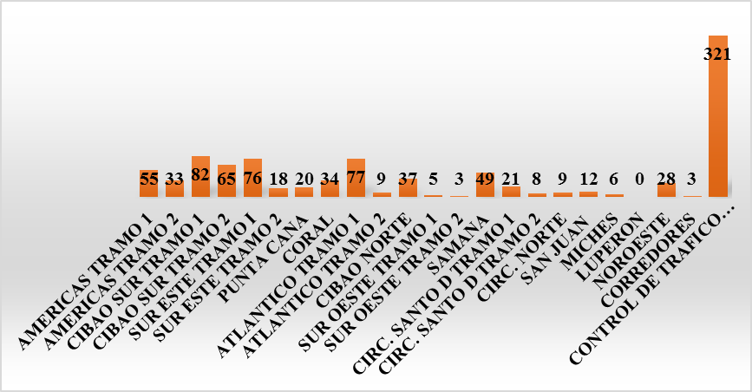

TOTAL DE PERSONAS HERIDAS, TRASLADADAS A HOSPITALES Y FALLECIDAS DESDE EL MES DE DICIEMBRE 2016 HASTA EL 08 DE FEBRERO 2017
AÑO | HERIDOS | TRASLADOS A HOSPITALES | FALLECIDOS
AÑO 2012 | 31 | 0 | 2
AÑO 2013 | 444 | 0 | 88
AÑO 2014 | 1881 | 624 | 282
AÑO 2015 | 3209 | 2163 | 404
AÑO 2016 | 2660 | 1674 | 608
AÑO 2017 | 665 | 248 | 79
SUB TOTAL | 8890 | 4709 | 1463

LEYENDA:
- PROTECCION: La Protección, es un cuidado preventivo ante un eventual riesgo o problema, donde se realiza una acción y efecto de Proteger (reguardar, defender o amparar algo o a alguien).
- SEGURIDAD: La Seguridad, es un estado en el cual los peligros y las condiciones que pueden provocar daños de tipos físicos, sicológico o material son controlados para preservar la salud y el bienestar de los individuos y de las comunidades.
- MECANICA: (fallas eléctricos, mecánicos y grúas).
- COMBUSTIBLE: (Transportar al conductor a la estación de combustible más cercana).
- ACCIDENTES: (accidentes automovilísticos, accidentes provocados por animales, deslizamientos, volcaduras).
- HERIDOS: (personas lesionadas, o gravemente heridas por accidentes u otros).
- TRASLADO A HOSPITALES: ( traslados de personas en ambulancias de la Cruz Roja, responsabilidad nuestra, hacia hospitales).
- FALLECIDOS: (personas fallecidas).

COMPRENDE:
1. Boulevard Turístico del Atlántico Km. 0-32 Cruce de Macao, (Bávaro Pta. Cana).
2. Autovía del Coral km. 0-71, BTA, (pta. Cana).
3. Autopista Circunvalación Romana km. 0-13, Cruce de cacata, Romana)
4. Autopista las Américas /Auto vía del Este km.10-105, km. 10 Cumayasa, (Romana).
5. Autovía del Nordeste Juan Pablo ll, km. 0-111, cruce de molenillo, (Samaná).
6. Autopista Duarte km. 26-156, Joaquín Balaguer km.0-13, cruce de Navarrete, carretera Navarrete-pto pta. km.0-32, Maimón pto. plata).

